ГАЗЕТА МІСЬКОЇ АСОЦІАЦІЇ ДИТЯЧО-ЮНАЦЬКИХ ОРГАНІЗАЦІЙ


ЗАКЛАДІВ ЗАГАЛЬНОЇ СЕРЕДНЬОЇ ОСВІТИ
ІЗЮМСЬКОЇ МІСЬКОЇ ТЕРИТОРІАЛЬНОЇ ГРОМАДИ № 7 (57) 2021 РІК
Девіз місяця: «Весна – час відродження, шанс перегорнути нову сторінку»
- «Весна – це час відродження»  ІЗОШ І-ІІІ ступенів № 5  - Рубрика «Досягнення учнівського самоврядування»  ІЗОШ І-ІІІ ступенів № 6  - Рубрика «Калейдоскоп подій»  ІЗОШ І-ІІІ ступенів № 10  - Рубрика «Класний олімп»  ІЗОШ І-ІІІ ступенів № 11  - Рубрика «Шкільне життя у вирії подій»  Левківська ЗОШ І-ІІІ ступенів  - Рубрика «Превентивне виховання»  ІЗОШ І-ІІІ ступенів № 12  - Рубрика  «Новеньке та цікаве в світових технологіях»  КЗ «Кам’янський ліцей»  - Рубрика «Майстерність моїми руками»  Ізюмська гімназія № 1  - Рубрика «ФОТОМИТЬ»  Ізюмська гімназія № 3  - Рубрика «Зернинки-цікавинки»  ІЗОШ І-ІІІ ступенів № 2  - Календар  знаменних дат березня  ІЗОШ І-ІІІ ступенів № 4 | Масляна прийшла – весну принесла!  Як на масляному тижні з труби млинці летіли  Ви млинці, млинці, млинці, ми блиночки мої…  І сир, і сир, все летіло під поріг!  Ви млинці, млинці, млинці, ви блиночки мої…  В шкільній родині пя’тої неможливо уявити собі завершення зими без традиційного масляного тижня, за який кожен справжній українець встигає з’їсти таку кількість млинців, що вистачить на весь рік.  А чи знаєте ви, що Масляна – одне з найдавніших слов’янських свят, що бере свій початок з дохристиянських часів? Масляна символізувала прихід весни та пробудження природи. В цей день вшановували Сонце, яке несло тепло й пробуджувало природу, тому й готували жертовний хліб схожий на небесне світило – млинець.  Перші згадки про Масляну в календарях наших предків датуються ІV ст.д.н.е. свято активно відзначалося не лише в період язичництва, а й після запровадження християнства князем Володимиром у 988р. зважаючи на велику популярність масничних обрядів, та їх значення для народу, Православна Церква не відштовхнула народних обрядів, а раціонально використала їх.  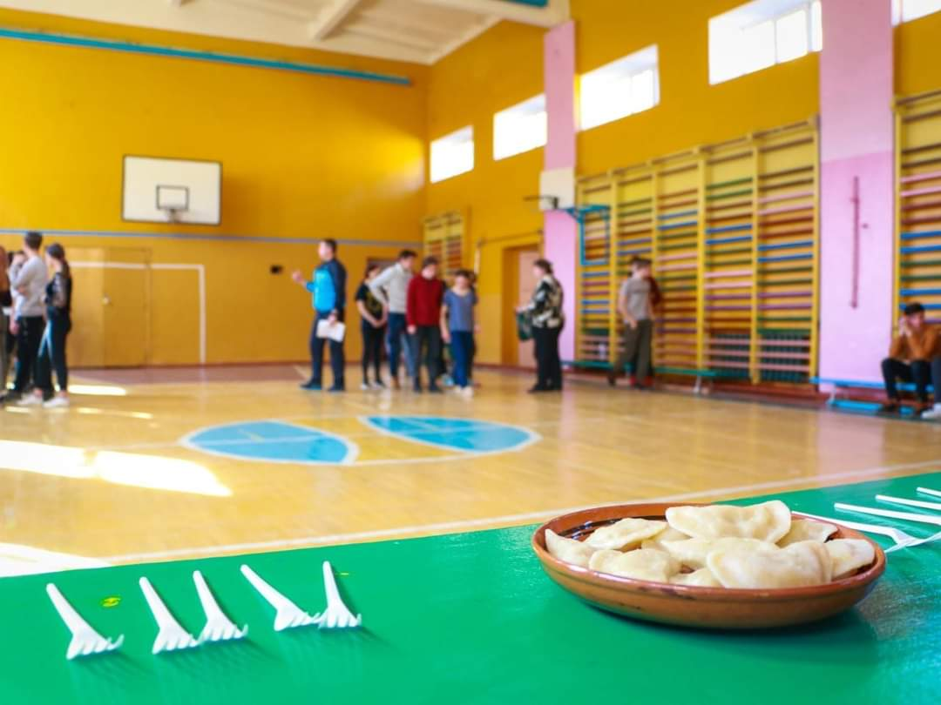  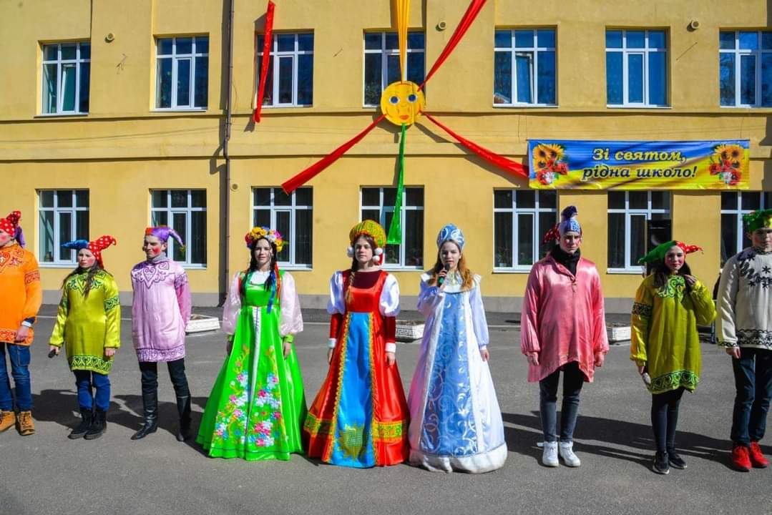  В наш час сирна седмиця не має чіткої дати святкування, адже залежить від головного Християнського свята Великодня, та передує семитижневому посту. У 2021 році тиждень Масляної розпочався 8 березня і тривав до 14 березня. Для ІЗОШ І-ІІІ ступенів №5 – це свято є традиційним і одним з найулюбленіших. Протягом тижня учні школи приносять млинці, вареники та різні смаколики до школи та влаштовують чаювання. А на при кінці тижня відбувається святкове дійство за участі головних героїв: Масляної, Зими, Весни, Скоморохів та Сонця. Учні школи закликають весну та проводжають зиму піснями та танцями. Після чого спалюють опудало зими. Також за доброю традицією відбуваються веселі змагання з поїданням млинців та вареників на швидкість, конкурси на спритність, сміливість та перетягування канату.  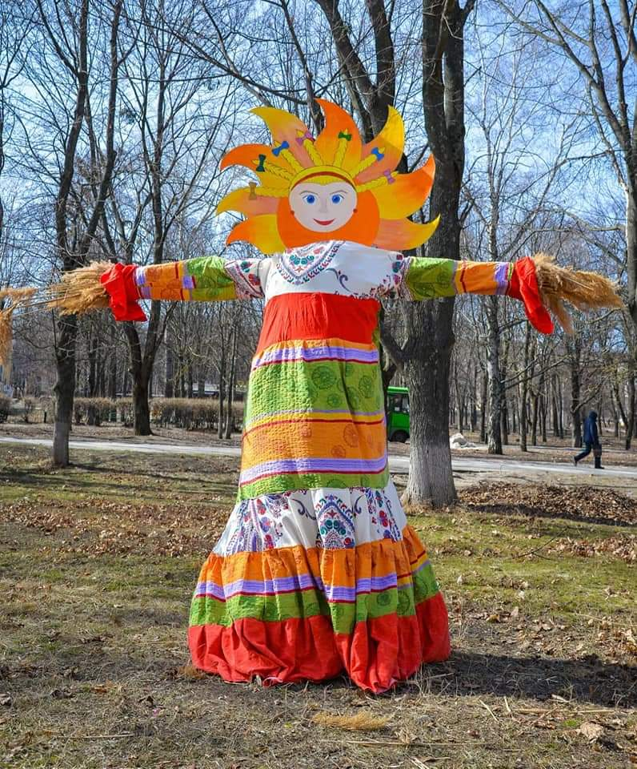  Рубрику підготували учні ІЗОШ І-ІІІ ступенів № 5
2. «Нове Покоління» № 7 (57) Березень 2021р.
Рубрика «Досягнення учнівського самоврядування»
«Віддай свій час корисній справі»
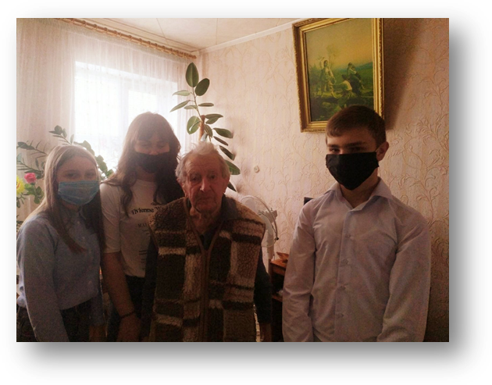
Добро і милосердя – це два крила, на яких тримається людство. Наша школа має не так багато можливостей, але головне – більшість із нас розуміє, що світ тримається на добрі та на гарних вчинках. Тому ми не просто говоримо про добро та чекаємо його від інших, ми реально діємо, намагаємося зробити світ кращим, красивішим своїми добрими, корисними справами.
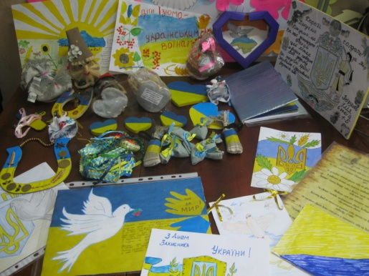
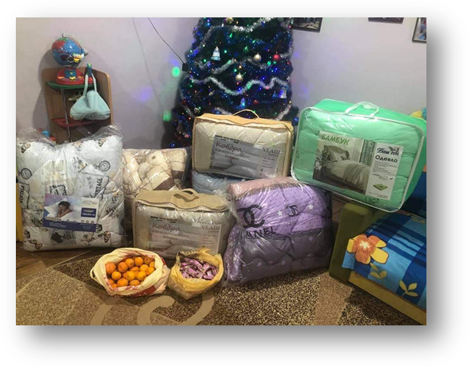
Важливою є увага до людей похилого віку. Члени учнівського самоврядування відвідують їх, вітають зі святами. Також лідери школи пам’ятають і про дітей, які обмежені в любові та турботі, вихованців Ізюмського центру соціально-психологічної реабілітації. У День святого Миколая саме до них завітали з подарунками. Як було чудово бачити щасливі очі дітей та радісні усмішки на обличчях! Реалії сьогодення визначили новий напрям волонтерської роботи – психологічна та моральна підтримка воїнів Збройних Сил України. Тому учні постійно беруть участь у благодійних акціях для бійців АТО, виготовляють обереги та подарунки на свята. Приєднуйтеся і ви, адже добро починається з кожного із нас!
Рубрику підготували учні ІЗОШ І-ІІІ ступенів № 6
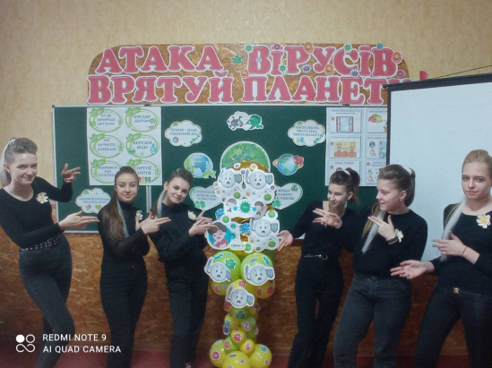
Рубрика «Калейдоскоп подій»
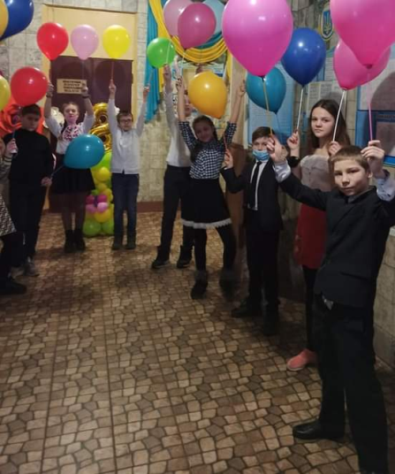
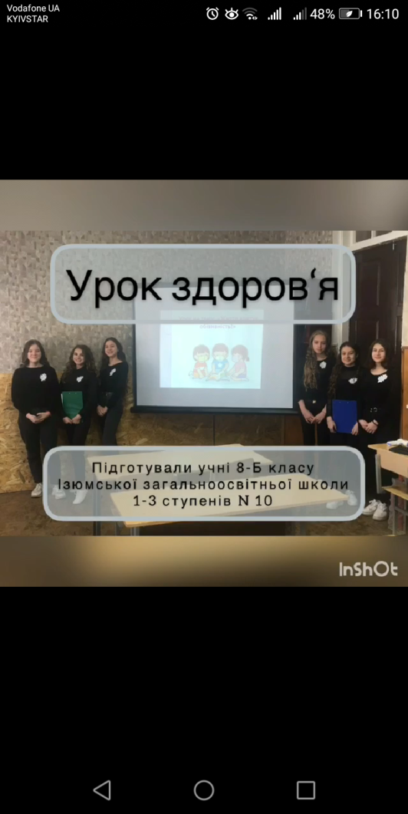
З настанням березня розпочинається календарна весна. Хочеться підставляти своє обличчя під промені сонця, глибоко вдихати запахи весни. Це найулюбленіша пора року для всього живого на нашій планеті. Яскраве сонце, блакитне небо, чисте повітря піднімають настрій. Навесні радієш будь-яким змінам, що відбуваються, а їх було в шкільному житті чимало.
Розпочався місяць святом, присвяченим дню 8 Березня. Учні 6-Б класу привітали представниць чарівної статі ІЗОШ І-ІІІ ступенів № 10 зі святом весни. Родзинкою заходу стало музичне караоке-вітання. Протягом місяця учні 8-Б класу проводили профілактичну роботу серед здобувачів освіти закладу за темою «Атака вірусів. Врятуй планету!». Під даним гаслом були проведенні такі заходи: урок здоров’я, флешмоб, участь у міському конкурсі агітбригад (де посіли ІІІ місце).
Рубрику підготували учні ІЗОШ І-ІІІ ступенів № 10
Рубрика «Класний олімп»
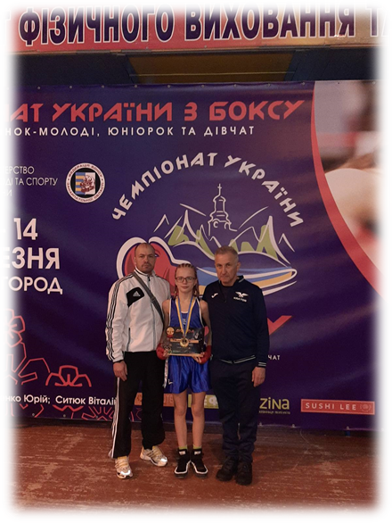
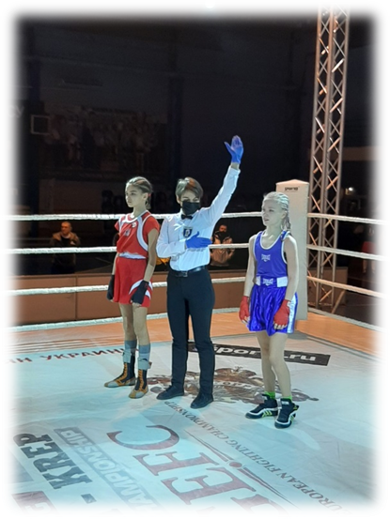
8 березня в ужгородському спорткомплексі «ЮНІСТЬ» проходили змагання Чемпіонату України з боксу серед жінок-молоді, юніорок та дівчат, в яких беруть участь найсильніші спортсменки нашої держави відразу у трьох вікових групах. У складі збірної команди Харківської області серед дівчат виступила Коваленко Дар’я, учениця Ізюмської загальноосвітньої школи І-ІІІ ступенів №11 Ізюмської міської ради Харківської області. Дівчина достроково перемогла у півфінальному поєдинку і забезпечила собі виступ у фіналі. 12 березня відбулася фінальна частина змагань серед дівчат 2007-2008 р.н. Суперницею Дар’ї стала Коверзнева Анна – чемпіонка Хмельницької області 2021 року. Перший раунд закінчився на рівних, у другому Даша взяла ініціативу у свої руки і закінчила бій у третьому раунді достроково! Коваленко Дарʼя - чемпіонка України з боксу серед дівчат 2007-2008 р.н. Перемога на чемпіонаті дає змогу дівчині представляти Україну на Чемпіонаті Європи, який відбудеться влітку цього року. Вітаємо Дашу, її батьків та тренера дівчини Дудніка Андрія з перемогою!!!
Рубрику підготували учні ІЗОШ І-ІІІступенів № 11
3. «Нове Покоління» № 7 (57) Березень 2021р.
Рубрика «Шкільне життя у вирії подій»
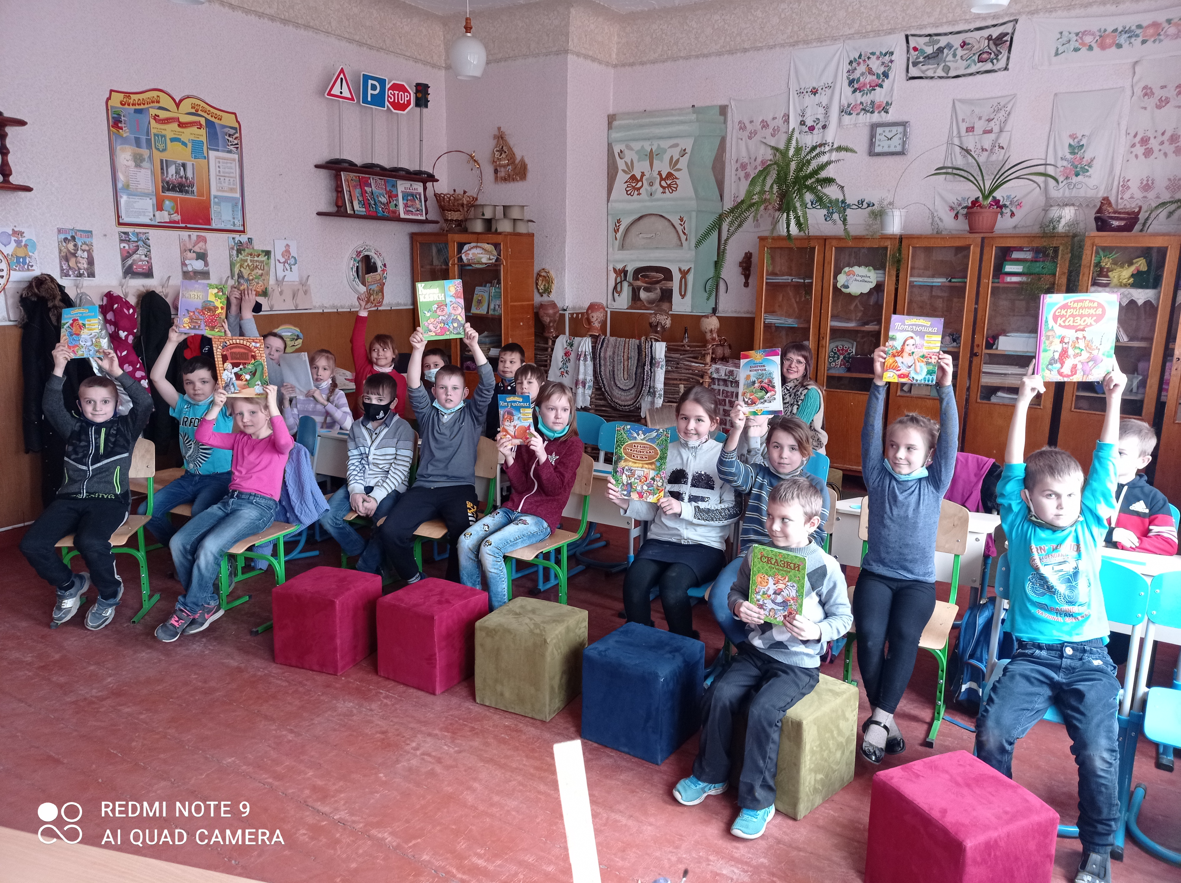
Із покоління в покоління передається життєвий досвід народу і саме казка є головним помічником у формуванні загальнолюдських норм поведінки у дітлахів. Казкові персонажі, чарівні феї, чудернацькі сюжети… Багатогранність казкового світу зачаровує юного читача, а повчальні пригоди головних героїв допоможуть їм у реальному житті стати активними творцями. У рамках проведення Всесвітнього дня казки, 19 березня 2021 року, та з метою залучення школярів до читання казок, у Левківській ЗОШ І-ІІІ ступенів пройшла вікторина «Мандруємо країною казок», яку підготувала та провела бібліотекар школи Росада Л.І.. Діти мали можливість не тільки перевтілитися у своїх улюблених казкових героїв, а й перевірити свої знання казок, продемонструвати акторські здібності та позмагатися з друзями в кмітливості та ерудиції. Подорож Казковою країною подарувала учням незабутні емоції та спонукала дітей до пізнання світу казки.
Рубрику підготували учні Левківської ЗОШ І-ІІІ ступенів
Рубрика «Превентивне виховання»

Нині ми з вами опинилися в складних умовах. Раніше ми навіть уявити не могли, що скрізь будемо ходити в масках, а зараз – ніколи не виходимо без неї на вулицю. Вже кожному знайоме страшне словосполучення COVID-19. Це біда всієї планети, а ми знаємо, що будь-яку біду легше попередити, аніж подолати. І найсерйозніше це стосується інфекційних захворювань. З метою попередження зараження коронавірусною хворобою шкільним самоврядуванням проводиться багато профілактичної роботи. Створено інформаційні бюлетені та карти, періодично висвітлюється інформація на шкільних сторінках у Instagram та Facebook. Лідери самоврядування постійно здійснюють контроль за дотриманням карантинних заходів у коридорах, за необхідності проводять роз’яснювальну бесіду з порушниками. Ця щоденна робота дає свої плоди. Приємно спостерігати, що учні нашого закладу без нагадування користуються засобами індивідуального захисту та нагадують тим, хто забуває. Кожен повинен відчувати свою відповідальність та свою роль у боротьбі з небезпечним ворогом. Адже здоров’я людини – понад усе!
Рубрику підготували учні ІЗОШ І-ІІІступенів № 12
Рубрика «Новеньке та цікаве в світових технологіях»
1. IT-ІНДУСТРІЯ

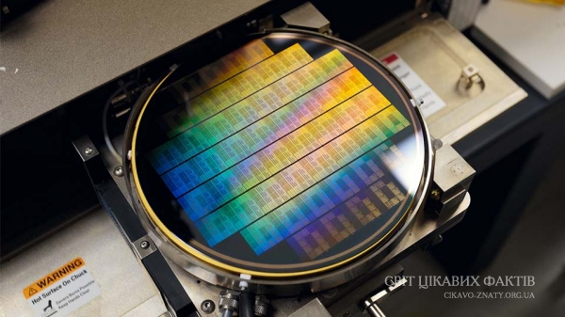
За інформацією Асоціації «IT Ukraine», згідно з даними платіжного балансу України, експорт комп’ютерних послуг у 2019 році зріс на 30,2% порівняно з попереднім роком і склав 4,17 млрд дол. Відповідно обсяг сплачених до держбюджету України податків та зборів збільшився на 28% і становив 16,7 млрд грн. Галузь інформаційних технологій України продовжує стрімко зростати. Завдяки інноваційним рішенням динаміка зростання експорту українських IT-послуг виглядала так: у 2016 році – 1975 млн. дол., 2017 році – 2485 млн.дол., 2018 році – 3204 млн.дол. та у 2019 році – 4171 млн. дол. Експорт комп'ютерних технологій стає одним із головних джерел надходжень бюджету і піднімає Україну у світових рейтингах.
2) Покращувач селфі Looksery

Одеський проект, який можна порівняти з надпопулярним нині Instagram. Але Looksery за допомогою фільтрів покращує якість фотографій та відео у реальному часі, а не після того, як знімок вже зроблено. Було підписано ліцензійну B2B угоду на унікальну технологію з азіатським медіа-холдингом, сумарна виплата за якою сягатиме 5 мільйонів доларів.
Рубрику підготували учні КЗ «Кам’янський ліцей»

4. «Нове Покоління» № 7 (57) Березень 2021р.
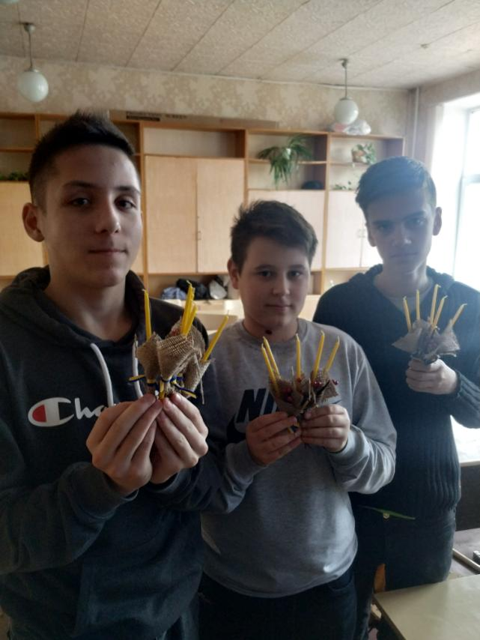
Рубрика «Майстерність моїми руками»
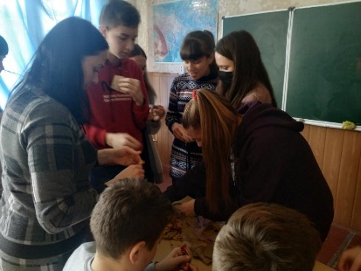
З 23 по 28 листопада 2020 року спільно з центром "Карітас" учні 8-Б класу Ізюмської гімназії № 1 приєднались до акції «Запалимо свічку пам'яті». Учні захопилися справою, намагалися кожну свічку зробити охайно, адже вкладали в роботу частинку своєї душі. Під час роботи всі допомагали один одному – спільна справа об’єднала дівчат та хлопців, останні дуже швидко освоїли незвичну для них роботу та швидко з нею впоралися. Було виготовлено 50 свічок та запалено 28 листопада о 16.00 на вікнах домівок учнів гімназії в знак пам'яті жертв голодомору. Про це було опубліковно в мережі Фейсбук та на сайті гімназії.
Статтю підготували члени Інформаційного міністерства Ізюмської гімназії № 1

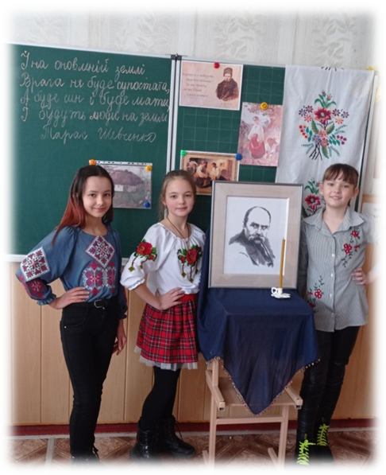
Учітесь, читайте,
І чужому научайтесь,
Й свого не цурайтесь.

Тарас Григорович Шевченко

Матеріал підготувала голова Прес-Клубу Ізюмської гімназії № 3 Дарія Бережна
Рубрика «Зернинки – цікавинки»

Ми зібрали різні цікавинки про воду та показали, наскільки вона важлива для кожного з нас.

Перші живі організми на Землі виникли у воді.
За даними ЮНЕСКО, найчистіша вода – у Фінляндії.
Забруднені підземні води очищаються впродовж декількох тисячоліть.
Не можна кип’ятити воду більше одного разу. За повторного кип’ятіння виділяється діоксин: отруйна речовина, що спричиняє рак. Людина за своє життя випиває в середньому 35 тонн води.
У канадському місті Саммерсайд заборонено давати і брати в борг воду.
Зі школи всі знають, що у води є 3 агрегатних стани: рідкий, твердий та газоподібний. Проте вчені вважають, що є ще 5 різних станів води в рідкому вигляді та 14 – в замерзлому.
Перша пляшка питної газованої води була виготовлена англійцем Джозефом Прістлі 1767 року.
Людина вмирає, коли втрачає 20 % рідини.
Можна обходитися 30 діб без їжі, але без води – менше, ніж тиждень.
Вода, яка була на Землі мільйони років тому, зберігається й донині.
Гаряча вода замерзає швидше, ніж холодна.
Для виготовлення аркуша паперу потрібно 9,8 л води.
Для створення пари джинсів потрібно 10 000 л води.
Рубрику підготували учні ІЗОШ І-ІІІ ступенів № 2
5. «Нове Покоління» № 7 (57) Березень 2021р.

Рубрика «Календар знаменних дат місяця»
КВІТЕНЬ
1.04 День сміху
Міжнародний день птахів
2.04 Міжнародний день дитячої книги
6.04 Міжнародний день спорту на благо миру та розвитку
7.04 Всесвітній день здоров’я
11.04 Міжнародний день визволення в’язнів з фашистських концтаборів
12.04 Всесвітній день авіації і космонавтики
День працівників ракетно-космічної галузі України
Міжнародний день польоту людини в космос.
День скаута в Україні
17.04 Всеукраїнський День довкілля
Міжнародний день цирку
18.04 Міжнародний день пам’яток і визначних місць
День пам’яток історії і культури України
19.04 День проліска
22.04 Міжнародний день Землі
23.04 Всесвітній день книги та авторського права
26.04 Міжнародний день пам’яті жертв радіаційних аварій і катастроф. День Чорнобильської трагедії
29.04 Міжнародний день танцю
30 .04 Міжнародний день джазу

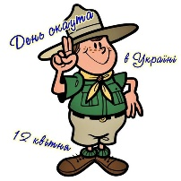
Скаути – міжнародний неполітичний молодіжний рух, який ставить своєю метою підтримку фізичного, розумового і духовного розвитку молоді. Сучасна «Національна Організаця Скаутів України» була зарєєстрована 26 жовтня 2007 року – День народження цієї организації.
Хоча про початок скаутського руху в Україні відомо не так вже й багато, але вже в 1895-1900 роках існувала таємна юнацька організація Кам’янець-Подільської бурси «Запорозька Січ». Кожен учасник носив на шапці присвоєну його відділові гілочку дуба, берези, калини, явора. Початком скауцького руху, вважається 1907 рік.

Рубрику підготували лідери учнівського самоврядування «Шкільна республіка» ІЗОШ I-III ступенів № 4

Газета «Нове Покоління»
Редактор: О.В. Рогуліна
Координатор Асоціації «Нове Покоління»:
e-mail: gazeta.np@mail.ru

